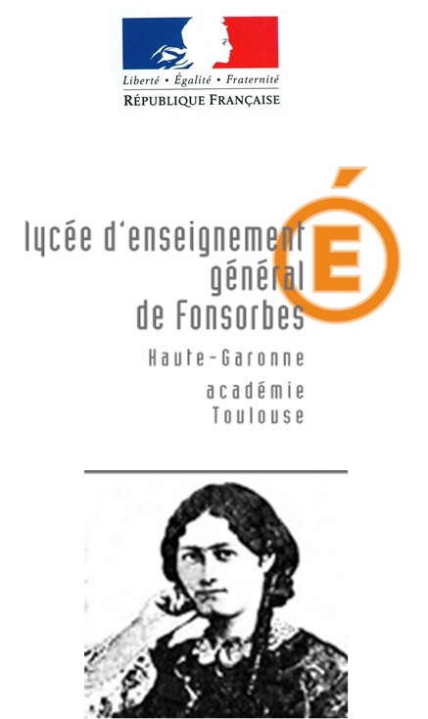

Lycée Clémence Royer SECTIONS EUROPEENNES RENTREE 2026
Secrétariat de scolarité 3 av. Lucie Aubrac 31470 Fonsorbes
N° de DOSSIER :
Mèl :0312754a@ac-toulouse.fr

 ANGLAIS ESPAGNOL *
* En cas de demande simultanée dans les deux sections européennes merci d'indiquer l'ordre de préférence (1 et 2).

A retourner aux professeurs du collège avant le lundi 1 juin 2026
Joindre les bulletins du 1er et 2ème trimestres, ou du 1er semestre 2025-2026,
Elève (Nom, Prénom) ………………………………………………………………………….…………...
LV1 :……………………………………….. LV2 :…………………………………….
Adresse mail : …………………………………………………………………………………………………..........................................

Signature de la famille | Signature de l’élève

Partie réservée à l'équipe éducative
A compléter conjointement par l’enseignant de langue et l’enseignant d’Histoire-Géographie du collège. Cochez l'appréciation correspondant à votre évaluation.

Professeur de la LV demandée, Mme. / M. ……………………..............................................................

Professeur d'histoire-géographie, Mme. / M. ……………………..........................................................

Cadre européen de compétences :

Compétences | A1 | A2 | A2+ / B1- | B1
Compétence orale
Compétence écrite
Appréciation sur l'élève :

Appréciations | Rarement | Régulièrement | Toujours
Participe/s’investit en classe
S'investit dans son travail à la maison

Commentaires éventuels :

